ПРИЛОЖЕНИЕ № 1

приказу государственной инспекции по охране объектов культурного наследия Новосибирской области

от ________ № ____

**Границы территории объекта культурного наследия регионального значения – памятника«Башня водонапорная», расположенного по адресу: Новосибирская область, г. Болотное, железнодорожная станция Болотное**

(далее – объект культурного наследия)

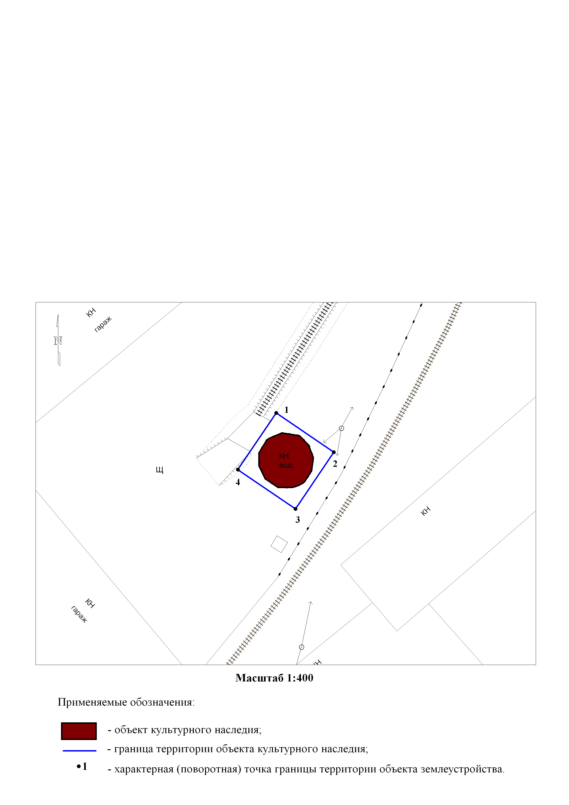

1. Карта (схема) границ территории объекта культурного наследия:

2. Текстовое описание границ территории объекта культурного наследия:

Границы территории объекта культурного наследия проходят: точка 1 – точка 2 вдоль объекта культурного наследия, на расстоянии 1,0 метра с севера на восток от объекта культурного наследия; точка 2 – точка 3 вдоль объекта культурного наследия, на расстоянии 1,0 метра с востока на юг от объекта культурного наследия; точка 3 – точка 4 вдоль объекта культурного наследия, на расстоянии 1,0 метра с юга на запад от объекта культурного наследия; точка 4 – точка 1 вдоль объекта культурного наследия, на расстоянии 1,0 метра с запада на север от объекта культурного наследия.

3. Перечень координат характерных (поворотных) точек границ территории объекта культурного наследия:

|  |  |  |
| --- | --- | --- |
| Обозначение (номер)  характерной  (поворотной)  точки | Координаты характерных (поворотных) точек в местной системе координат (МСК НСО) | |
| Х, m | Y, m |
| 1 | 2 | 3 |
| 1 | 559229.50 | 4291863.45 |
| 2 | 559223.70 | 4291871.97 |
| 3 | 559215.35 | 4291866.33 |
| 4 | 559221.15 | 4291857.80 |

_________